Лабораторная работа №2

Задача о погоне

Сунгурова Мариян Мухсиновна

Содержание

# 1 Цель работы

Построить математическую модель для выбора правильной стратегии при решении примера задачи поиска на примере решения задачи о погоне.

# 2 Задание

**Вариант 23**

На море в тумане катер береговой охраны преследует лодку браконьеров. Через определенный промежуток времени туман рассеивается, и лодка обнаруживается на расстоянии 9,8 км от катера. Затем лодка снова скрывается в тумане и уходит прямолинейно в неизвестном направлении. Известно, что скорость катера в 3,8 раза больше скорости браконьерской лодки.

1. Запишите уравнение, описывающее движение катера, с начальными условиями для двух случаев (в зависимости от расположения катера относительно лодки в начальный момент времени).
2. Постройте траекторию движения катера и лодки для двух случаев.
3. Найдите точку пересечения траектории катера и лодки

# 3 Теоретическое введение

**Кривая погони** — кривая, представляющая собой решение задачи о «погоне», которая ставится следующим образом. Пусть точка M равномерно движется по некоторой заданной кривой. Требуется найти траекторию равномерного движения точки N такую, что касательная, проведённая к траектории в любой момент движения, проходила бы через соответствующее этому моменту положение точки M.

# 4 Выполнение лабораторной работы

Примем за t0=0 , xл0 = 0 - место нахождения лодки браконьеров в момент обнаружения, xk0 - место нахождения катера береговой охраны относительно лодки браконьеров в момент обнаружения лодки.

Введем полярные координаты. Считаем, что полюс - это точка обнаружения лодки браконьеров xлх, а полярная ось $r$ проходит через точку нахождения катера береговой охраны.

Чтобы найти расстояниеx (расстояние после которого катер начнет двигаться вокруг полюса), необходимо составить простое уравнение. Пусть через время $t$ катер и лодка окажутся на одном расстоянии $x$ от полюса. За это время лодка пройдет $x$, а катер $k−x$ (илиk $x−k$, в зависимости от начального положения катера относительно полюса). Время, за которое они пройдут это расстояние, вычисляется как $\frac{x}{v}$ или $\frac{k−x}{v}$.

Так как время одно и то же, то эти величины одинаковы. Тогда неизвестное расстояние $x$ можно найти из следующего уравнения:

$$\frac{x}{v}=\frac{k−x}{3.8v}$$

$$\frac{x}{v}=\frac{k+x}{3.8v}$$

Отсюда мы найдем два значения $x$ 1 = $\frac{5k}{24}$, $x$ 2 = $\frac{5k}{14}$, задачу будем решать для двух случаев. Cкорость катера раскладываем на две составляющие: $v$ $r$- радиальная скорость, $v$ $t$- тангенциальная скорость.Нам нужно, чтобы радиальная скорость была равна скорости лодки, поэтому полагаемd $\frac{dr}{dt}=v$

Тангенциальная скорость – это линейная скорость вращения катера относительно полюса - $v$ $t$ = $r\frac{dθ}{dt}$

$$vt=\sqrt{{\left(3.8\right)}^{2}v^{2}−v^{2}}=\sqrt{13.44}v$$

Тогда получаем $r\frac{dθ}{dt}=\sqrt{13.44}v$

Решение исходной задачи сводится к решению системы из двух дифференциальных уравнений

$$\left\{\begin{matrix}\frac{dr}{dt}=v \\ r\frac{dθ}{dt}=\sqrt{13.44}v\end{matrix}\right.$$

С начальными условиями:

$$\left\{\begin{matrix}θ_{0}=0 \\ r_{0}=x_{1}\end{matrix}\right.$$

$$\left\{\begin{matrix}θ_{0}=−π \\ r_{0}=x_{2}\end{matrix}\right.$$

Рассмотрим начальные условия:

$$\left\{\begin{matrix}θ_{0}=0 \\ r_{0}=x_{1}\end{matrix}\right.$$

Построим траекторию движения катера и лодки для данного случая. Ниже приведен код на языке Julia:

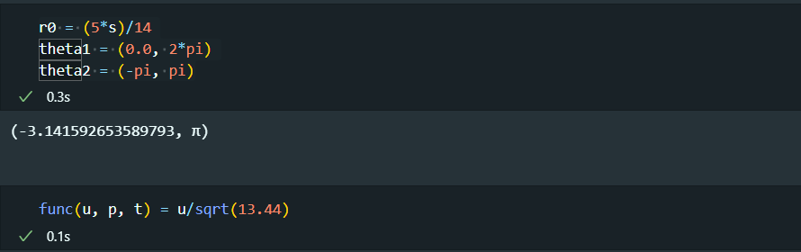 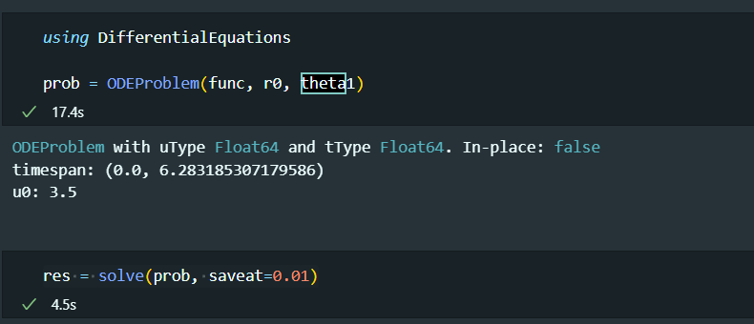 **В результатае был получен следующий график движения катера** 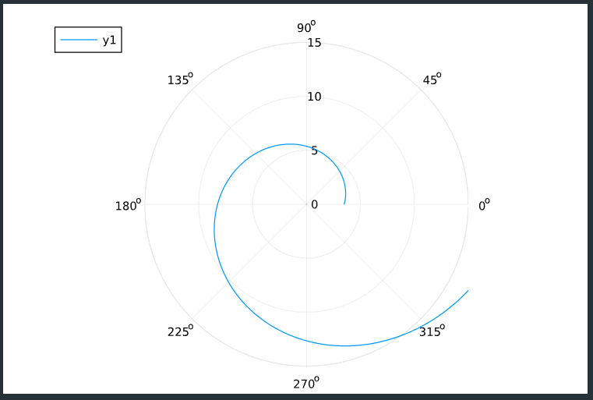

Для второго случая:

$$\left\{\begin{matrix}θ_{0}=−π \\ r_{0}=x_{2}\end{matrix}\right.$$

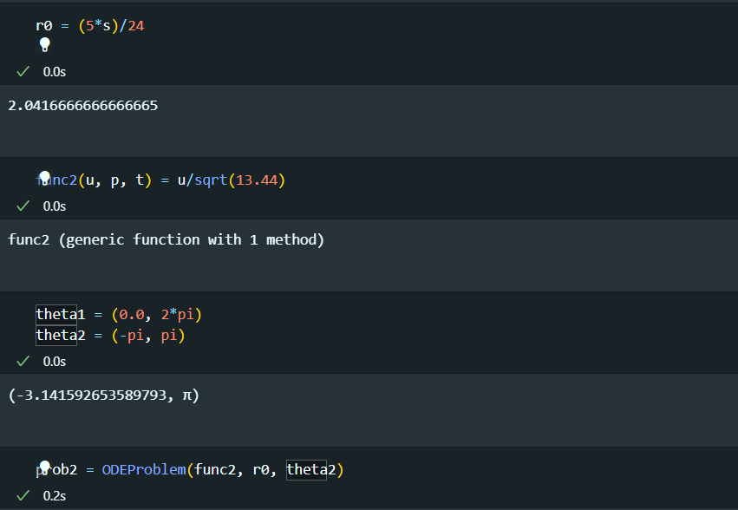 **В результатае был получен следующий график движения катера** 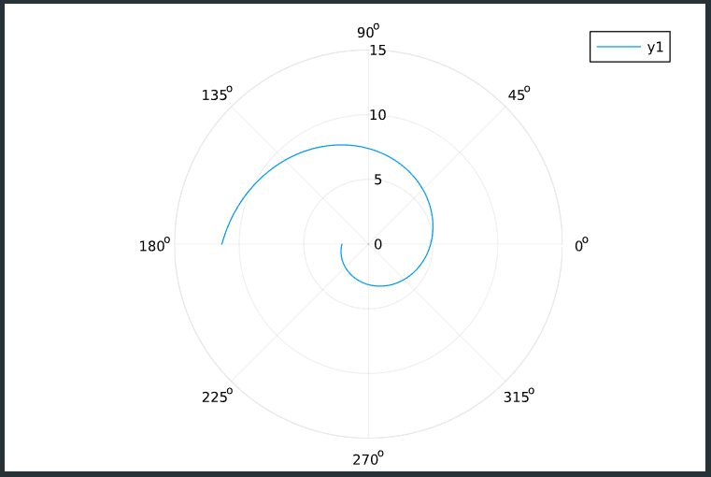

**Рассмотрим движение лодки**



Рис. 1: Снимок экрана

**В результатае был получен следующий график движения катера и лодки для первого начального условия** 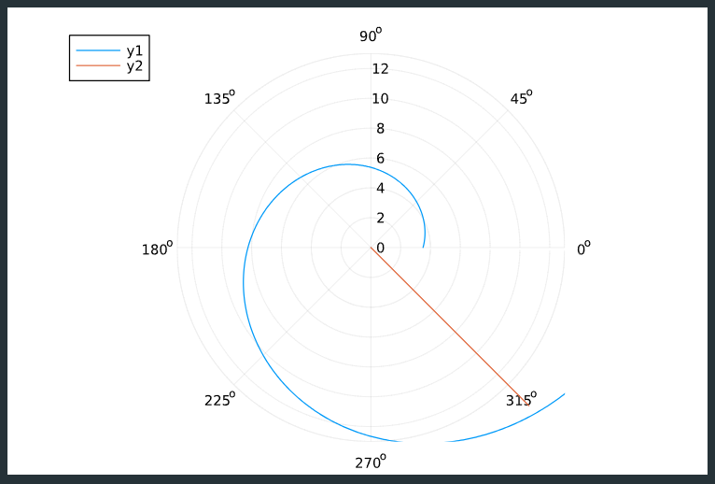

**В результатае был получен следующий график движения катера и лодки для второго начального условия** 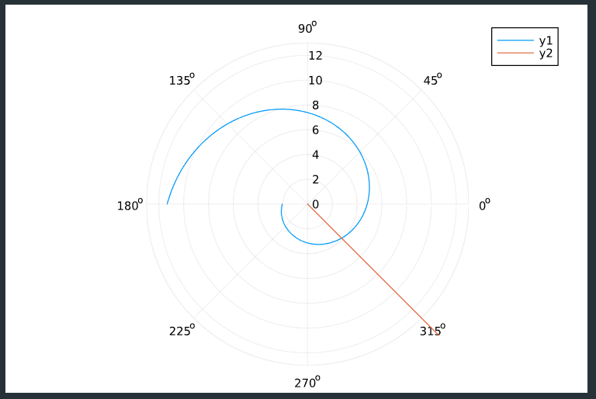

# 5 Выводы

Построена математическая модель для выбора правильной стратегии при решении примера задачи поиска на примере решения задачи о погоне.

# Список литературы